Resource: unfoldingWord® Open Bible Stories
unfoldingWord® Open Bible Stories © 2022 unfoldingWord. Released under CC BY-SA 4.0 license. unfoldingWord® Open Bible Stories has been adapted in the following languages: Tok Pisin, Arabic (عربي), French (Français), Hindi (हिंदी), Indonesian (Bahasa Indonesia), Portuguese (Português), Russian (Русский), Spanish (Español), Swahili (Kiswahili), and Simplified Chinese (简体中文) from unfoldingWord® Open Bible Stories © 2022 unfoldingWord. Released under CC BY-SA 4.0 license by Mission Mutual

unfoldingWord® Open Bible Stories

8. Dieu sauve Joseph et sa famille
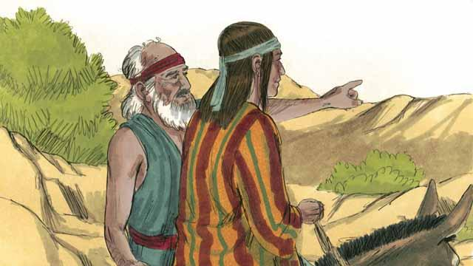
Bien des années plus tard, quand Jacob était très âgé, il a envoyé son fils préféré, Joseph, pour prendre des nouvelles de ses frères qui s’occupaient des troupeaux.
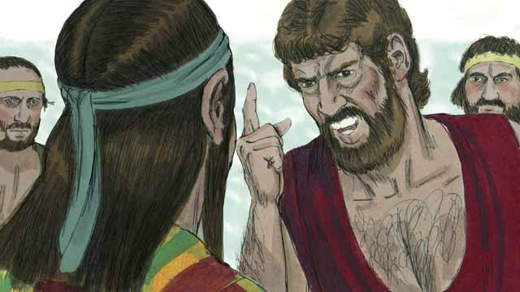
Les frères de Joseph le détestaient parce que leur père l’aimait le plus, et parce que Joseph avait rêvé qu’il allait les gouverner. Quand Joseph est arrivé auprès de ses frères, ils l’ont kidnappé et l’ont vendu à des marchands d’esclaves.
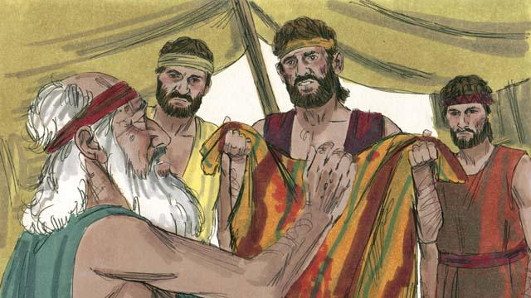
Avant de rentrer chez eux, les frères de Joseph ont déchiré son vêtement et l’ont trempé dans du sang de chèvre. Puis, ils ont montré le vêtement à leur père pour qu’il pense qu’un animal sauvage avait tué Joseph. Jacob était très triste.
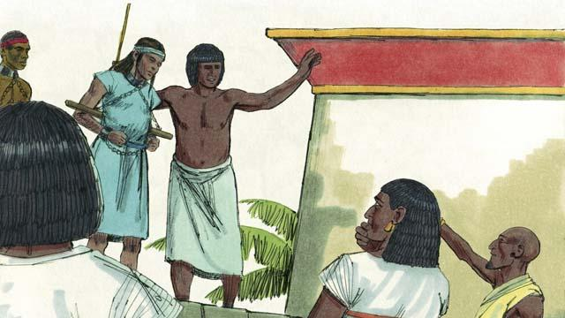
Les marchands d’esclaves ont emmené Joseph en Égypte. L’Égypte était un pays très grand et puissant situé le long du Nil. Les marchands d’esclaves ont vendu Joseph comme esclave à un riche fonctionnaire du gouvernement. Joseph a bien servi son maître, et Dieu l’a béni.
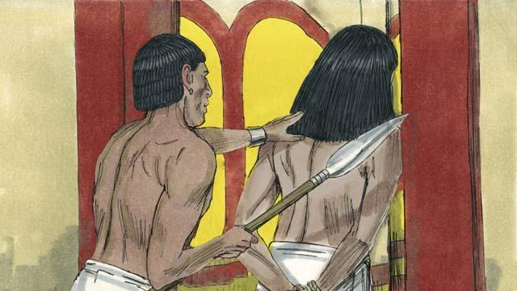
La femme du maître de Joseph lui a demandé de coucher avec elle, mais Joseph a refusé de faire ce mal contre Dieu. Elle s’est fâchée et a faussement accusé Joseph. C’est ainsi qu’il a été arrêté et mis en prison. Même en prison, Joseph est resté fidèle à Dieu et Dieu l’a béni.
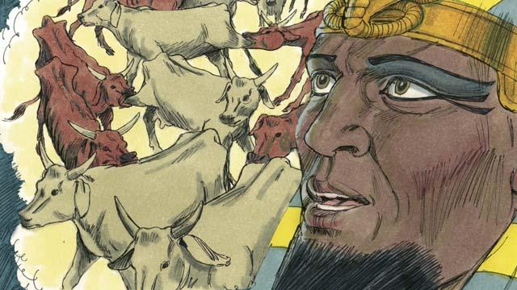
Deux ans plus tard, Joseph était toujours en prison alors qu’il était innocent. Une nuit, le roi des Égyptiens – qu’ils appelaient Pharaon – a fait deux rêves qui l’ont profondément troublé. Aucun de ses conseillers ne pouvait lui expliquer ses rêves.
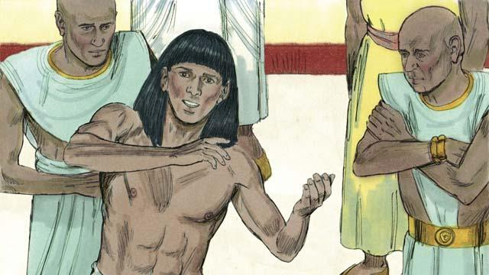
Dieu avait donné à Joseph la capacité d’expliquer les rêves. Alors, Pharaon l’a fait sortir de prison. Joseph a expliqué les rêves et il a dit à Pharaon : « Dieu va envoyer sept années de récoltes abondantes, suivies de sept années de famine ».
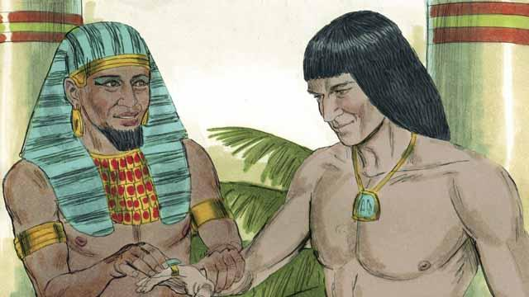
Pharaon a tellement été impressionné par Joseph qu’il a décidé de faire de lui le deuxième homme le plus puissant de toute l’Égypte !
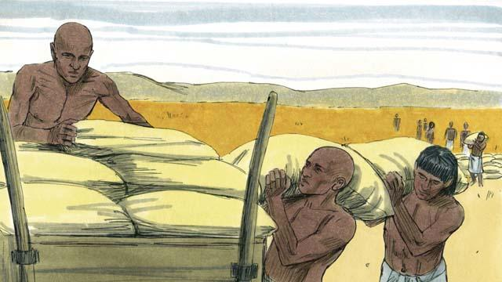
Joseph a dit aux gens d’amasser de grandes quantités de nourriture pendant les sept années de bonnes récoltes. Puis, lors des sept ans de famine, Joseph a vendu la nourriture au peuple. Ainsi, le peuple a eu assez à manger.
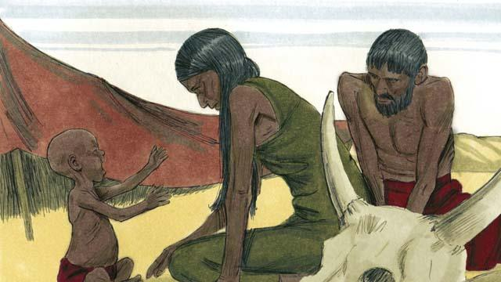
La famine était rude, non seulement en Égypte, mais aussi en Canaan où vivaient Jacob et sa famille.
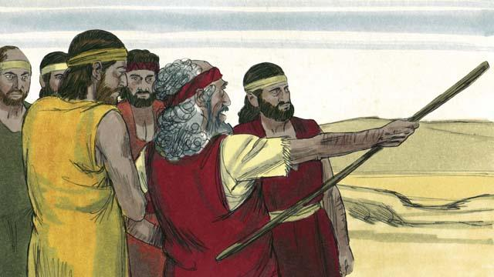
C’est ainsi que Jacob a envoyé ses fils aînés en Égypte pour acheter de la nourriture. Les frères n’ont pas reconnu Joseph quand ils se tenaient devant lui pour acheter de la nourriture. Mais Joseph les a reconnus.
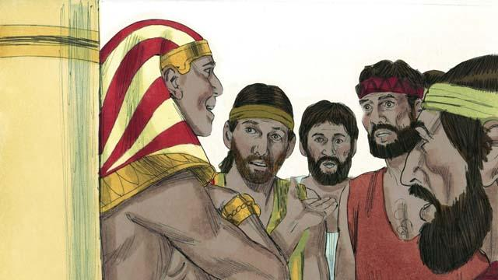
Après avoir testé ses frères pour voir s’ils avaient changé, Joseph leur a dit : « Je suis Joseph, votre frère ! N’ayez pas peur. Vous avez essayé de faire le mal quand vous m’avez vendu comme esclave, mais Dieu a utilisé ce mal pour faire du bien ! Venez vivre en Égypte, et je vais pourvoir à vos besoins et à ceux de vos familles. »
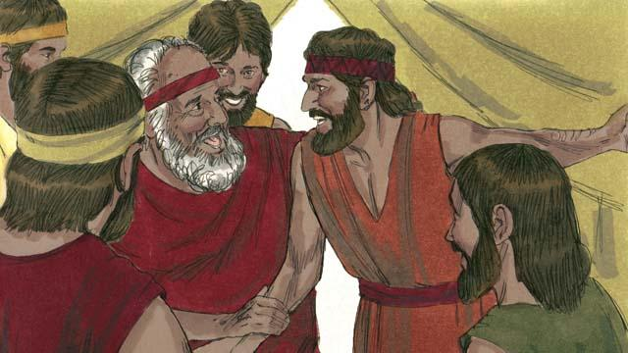
Les frères de Joseph sont rentrés à la maison et ont dit à leur père : « Joseph est encore vivant ». Alors, Jacob a retrouvé le bonheur.
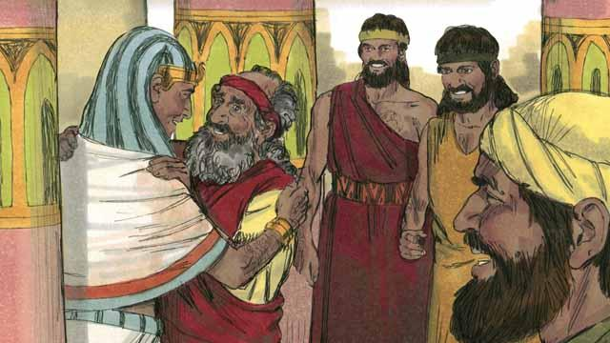
Jacob était un vieil homme, mais il est allé vivre en Égypte avec toute sa famille. Avant sa mort, Jacob a béni chacun de ses fils.
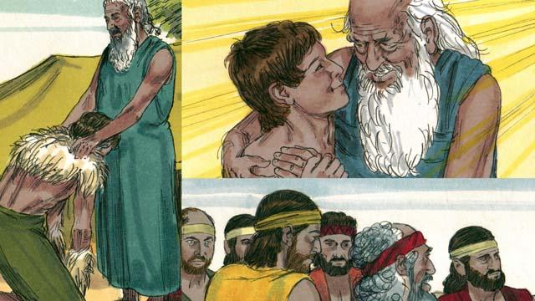
Dieu a transmis les promesses de l’Alliance à Abraham, à Isaac, à Jacob, puis aux douze fils de Jacob et à leurs familles. Les descendants des douze fils sont devenus les douze tribus d’Israël.
Cette histoire biblique est tirée de : Genèse 37–50

